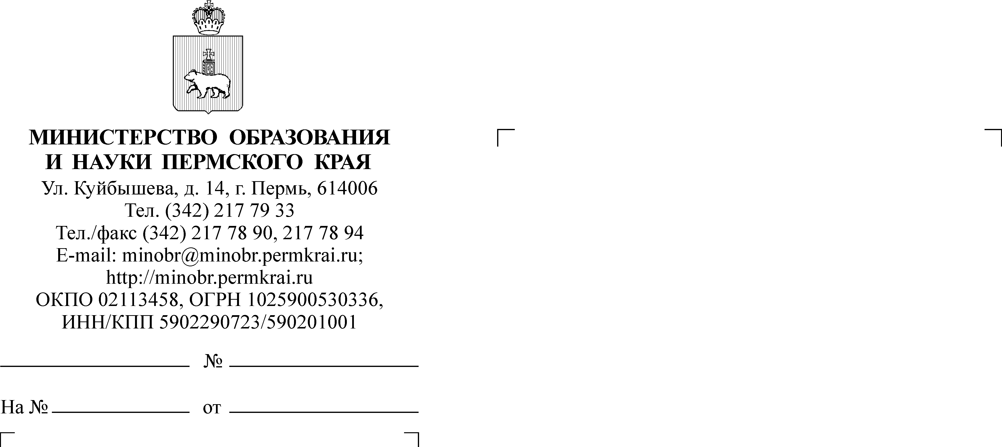

Руководителям органов управления образованием администраций муниципальных районов и городских округов Пермского края

09.02.2017
СЭД-26-01-35-177
Уважаемые руководители!

Региональный институт непрерывного образования Пермского государственного национального исследовательского университета при поддержке Министерства образования и науки Пермского края,
АНОО ДПО «Сетевой институт ПРЭСТО» в 2017 году проводит КРАЕВУЮ МЕТАПРЕДМЕТНУЮ ОЛИМПИАДУ.
Олимпиада проводится как серия мероприятий для учащихся 7-9 классов, включающих метапредметные олимпиады первого уровня (институциональные, муниципальные), метапредметные олимпиады второго уровня (муниципальные, межмуниципальные), региональный этап метапредметной олимпиады.
Условия участия в Краевой метапредметной олимпиаде, условия проведения метапредметных олимпиад первого и второго уровней будут рассмотрены на УСТАНОВОЧНОМ СЕМИНАРЕ 17 февраля 2017 года.
На семинар приглашаются специалисты муниципальных органов управления образованием, методических служб, заместители руководителей образовательных организаций, заинтересованные в проведении олимпиад первого и второго уровня и в участии учащихся и педагогов в метапредметных олимпиадах.
Место проведения семинара: Пермский государственный национальный исследовательский университет, корп. 8, ауд. 202.
Время проведения семинара: 17 февраля, с 11.30.до 13.00.
Руководитель семинара: Имакаев Виктор Раульевич, д.филос. н.,
зав. кафедрой образовательных технологий РИНО ПГНИУ (89128852674, ivr65@rambler.ru)
Просим довести данную информацию до сведения руководителей общеобразовательных организаций, других заинтересованных лиц.
Заместитель министра Л.С. Сидорова
Н.М. Босенко (342) 217 79 46

